**Задание 1**

**Описание на проекта „GamesForBrains“**

**Участници:**

* **Ивелина Христова, 61644, 2 курс, Софтуерно инженерство**
* **Станислав Венков, 61634, 2 курс, Софтуерно инженерство**

**Име на проекта в myBalsamiq: MMT_2014_61644_61634**

**Oсновни цели и задачи и анализ на   
нуждите на потребителите**

Целта на нашия сайт (GamesForBrains) е да даде на потенциалните потребители възможността ежедневно да проверяват и обогатяват своите знания и възможности. В днешно време хората отделят малко време за научаване на нови неща и развитие на интелекта си. Социалните мрежи изпълват времето ни с все повече ненужна информация, която често дори не е реална, докато умственото ни развитие остава на заден план. GamesForBrains е сайт, който ще представи на потребителите един нов и интересен подход за научаването на интересни факти и тренирането на логическото мислене посредством различни по тематика статии, тестове и игри.

Ние знаем, че състезанията са най-успешното средство за стимулиране на дейност у човека, затова решихме да награждаваме своите потребители с точки. След всеки решен тест и всяка изиграна игра (в зависимост колко успешни са били те) потребителите ще получават определен брой точки. Тези точки се сумират и по този начин всеки потребител участва в класацията на сайта.

**Персони:**

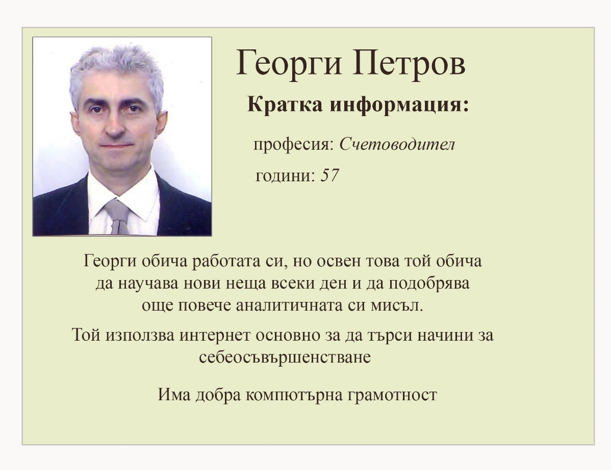

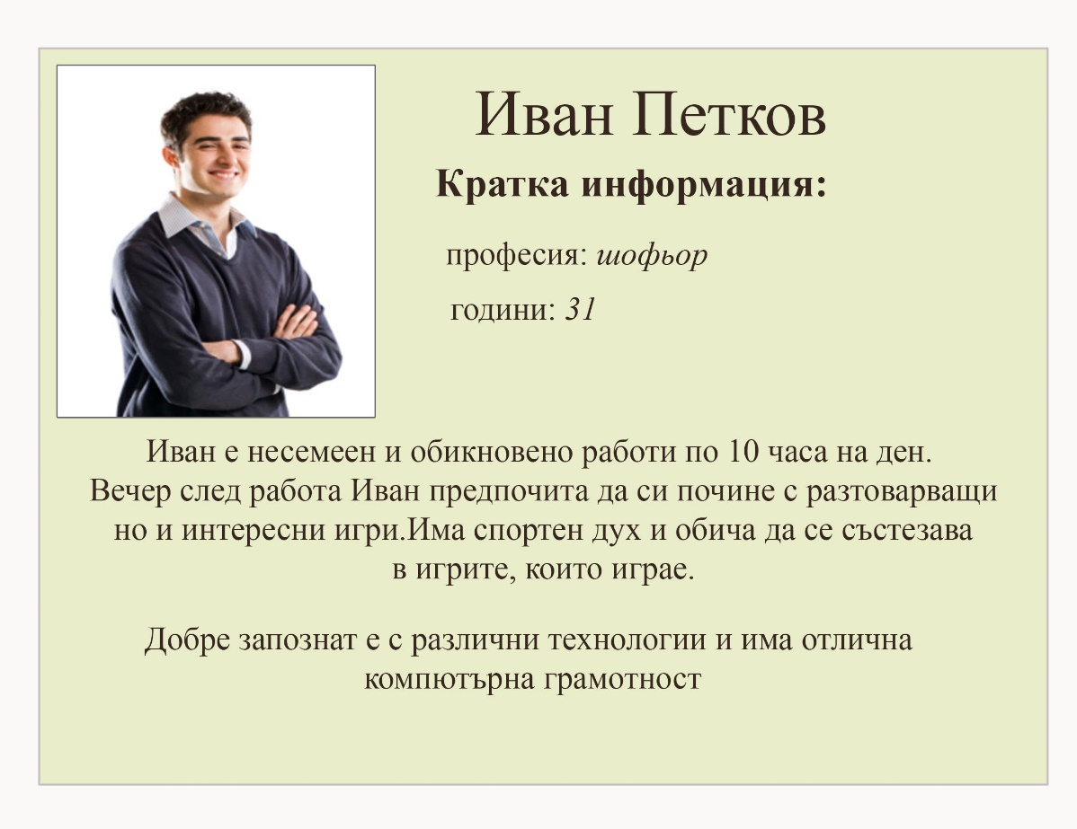

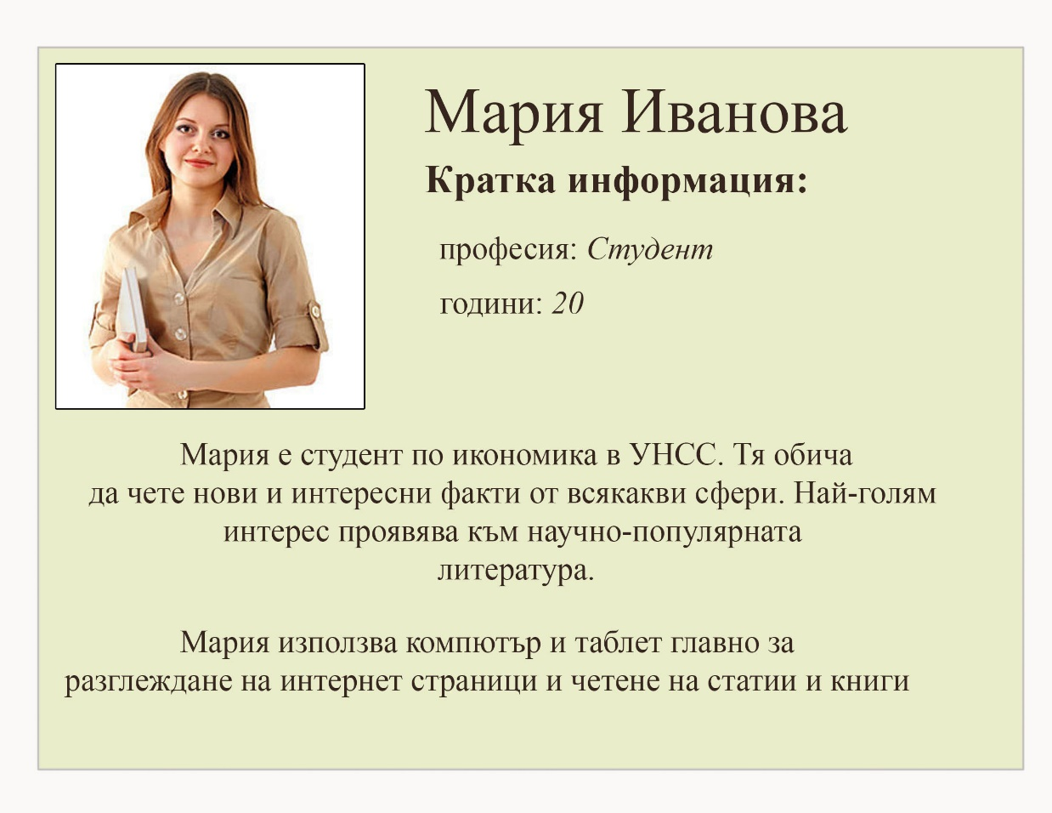

**Примерни сценарии:**

1. Иван иска да играе определена игра. Той се насочва към секция „Игри“, избира подходяща за него игра. След запознаване с кракото описание на играта успешно започва да играе.
2. Георги иска да се възползва от всички привилегии на сайта и решава да си направи собствен профил. Влиза в раздел „Регистрация“, въвежда необходимите данни и потвърждава регистрацията.
3. Мария иска да открие статия по конкретна тема. За целта тя се насочва към полето за търсене, въвежда ключова дума и успешно намира търсената от нея информация.
4. Георги иска да провери своите знания и за това влиза в секция „Тестове“. Избира подходящ за него тест и го решава успешно.
5. Мария иска да смени своята профилна снимка. Тя влиза в собствения си профил и избира опция „Редакция“. След това намира желаната от нея снимка локално от своя компютър и запазва промените.
6. Иван получава линк от приятел за онлайн игра в “GamesForBrains”. Влиза в сайта и вижда, че е необходимо да влезе в профила си. Въвежда името и паролата си и започва онлайн игра.
7. Георги иска да провери на кое място е в общата класация на потребителите по точки. Влиза в страницата „Потребители“ и разглежда няколко страници с потребители докато открие своето име.
8. Иван има идея за подобряване на функционалността на сайта. Открива раздел „Контакти“ и пише писмо до посочения e-mail адрес
9. Мария иска да играе игра онлайн. Влиза в избраната от нея игра и вижда потребителите, които са на линия в момента. Избира потребител и започва игра с него
10. Георги иска да препоръча сайта на свой колеги. Намира секция „Покани приятел“ и въвежда техните e-mail адреси успешно.

**Анализ на потребителските нужди**

* Информиране за интересни факти
* Решаване на обективни и разнообразни тестове
* Игра на логически игри самостоятелно
* Игра на игри онлайн с приятели/потребители

|  |  |  |  |
| --- | --- | --- | --- |
| Функционалност | Администратор | Об. Потребител | Нерегистриран |
| Редакция на собствения профил | да | да | не |
| Преглед на чужд профил | да | да | не |
| Преглед на класация | да | да | не |
| Преглед на статии | да | да | да |
| Решаване на тест | не | да | да |
| Игра на игри | не | да | да |
| Получаване на точки | не | да | не |
| Добавяне на аватар | да | да | не |
| Добавяне на статия | да | не | не |
| Добавяне на тест | да | не | не |

**Изисквания към системата:**